

**SOT 14/28bi**

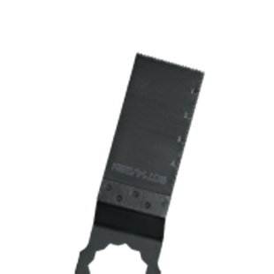

**SOT 14/28bi**

Uitvoering

SuperCut BIM invalzaagblad Hout/Metaal

Toepassing

Diep invallend zagen in hout, abrasieve houten materialen, kunststoffen. Doorzagen van non-ferrobuizen en profielen met kleinere afmetingen. Doorzagen van niet geharde spijkers, schroeven en stalen profielen met kleinere afmetingen

|  |  |  |  |  |
| --- | --- | --- | --- | --- |
| Art.nr. |  | Type | Bosch | V.E. |
| 519.1130 |  | SOT 14/28bi [1x] | SAIZ 28 EB | 1 |
| 519.1131 |  | SOT 14/28bi [5x] | SAIZ 28 EB | 5 |